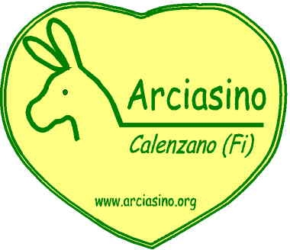
Ass Arciasino
Loc Querciola, n. 19/O
50041 Calenzano (Fi)
CF 06046390487
PI 06046390487
TEL. 348 9384829 – info@arciasino.org

CAMPI ESTIVI 2020, DETTAGLI PASTI

I Ragazzi possono essere dotati di pranzo al sacco a cura delle famiglie o usufruire del servizio mensa comunale di “Qualità e Servizi” ,che comprende colazione, pranzo e merenda come da menu’ sotto al costo di 4.00€.
E’ possibile anche una soluzione mista, basta ordinare il pasto il giorno prima per le volte che si desidera.
Comunque è importante dichiarare all’iscrizione se si è interessati al servizio.

